Приложение 1
к постановлению администрации
города Обнинска

14.05.2026 № 1000-п

Состав
оргкомитета по подготовке и проведению открытого мероприятия
«Фестиваль научно-технического творчества «Роболига»

Председатель оргкомитета:

Волнистова Татьяна Валерьевна | - заместитель главы администрации города Обнинска в сфере образования – начальник Управления общего образования;
Заместитель председателя оргкомитета:

Шапетько Карина Георгиевна | - начальник отдела дошкольного и дополнительного образования Управления общего образования администрации города Обнинска;
Ответственный секретарь оргкомитета:
Антипова Анна Алексеевна | - главный специалист Управления общего образования администрации города Обнинска;
Члены оргкомитета:

Беликов Андрей Юрьевич | - заместитель главы администрации города Обнинска по вопросам городского хозяйства;
Висковская Ирина Николаевна | - заместитель главы администрации города Обнинска по экономическому развитию;
Журавлёва Елена Евгеньевна | - заместитель главы администрации города Обнинска - управляющий делами администрации города Обнинска;
Давыдова Жанна Владимировна | - директор МАУ «Городской парк» города Обнинска;
Дьяченко Иван Александрович | - начальник 3 ПСО ФПС ГПС ГУ МЧС России по Калужской области (по согласованию);
Крапивин Андрей Александрович | - помощник главы города Обнинска;
Количева Яна Николаевна | - председатель Комитета по взаимодействию со средствами массовой информации администрации города Обнинска;
Курдяев Сергей Михайлович | - главный врач ФГБУЗ Клиническая больница № 8 ФМБА России (по согласованию);
Матвеев Антон Валерьевич | - ВРИО начальника ОМВД России по городу Обнинску (по согласованию);
Хрипунов Юрий Николаевич | - заместитель начальника ОМВД России по городу Обнинску (по согласованию);
Чернат Александра Вячеславовна | - директор ЧОУ ДО Детский технологический парк «Академия Технолаб» г. Обнинск (по согласованию).

Приложение 2
к постановлению администрации
города Обнинска

14.05.2026 № 1000-п

План
подготовки и проведения открытого мероприятия
«Фестиваль научно-технического творчества «Роболига»

№  п/п | Название мероприятия | Сроки исполнения | Ответственный
 | Подготовка сценария открытого мероприятия «Фестиваль научно-технического творчества «Роболига» | до 18.05.2026 | директор ЧОУ ДО Детский технологический парк «Академия Технолаб» г. Обнинск Чернат А.В.
 | Проведение открытого мероприятия «Фестиваль научно-технического творчества «Роболига» | 30.05.2026  с 10:00 до 16:00 | - зам. главы администрации города Обнинска в сфере образования- начальник УОО администрации города Волнистова Т.В.;  - директор ЧОУ ДО Детский технологический парк «Академия Технолаб» г. Обнинск Чернат А.В.
 | Организационно-техническое обеспечение проведения открытого мероприятия «Фестиваль научно-технического творчества «Роболига» | 30.05.2026 | директор ЧОУ ДО Детский технологический парк «Академия Технолаб» г. Обнинск Чернат А.В.
 | Обеспечение подачи напряжения на площадку | 30.05.2026 | директор МАУ «Городской парк» города Обнинска Давыдова Ж.В.
 | Размещение в СМИ информации о проведении открытого мероприятия «Фестиваль научно-технического творчества «Роболига» |  | председатель Комитета по взаимодействию со средствами массовой информации администрации города Обнинска  Количева Я.Н.
 | Приглашение представителей СМИ на открытое мероприятие «Фестиваль научно-технического творчества «Роболига» |  | председатель Комитета по взаимодействию со средствами массовой информации администрации города Количева Я.Н.
 | Подготовка территории, прилегающей к месту проведения мероприятия.  Обеспечение работ по санитарной уборке территории после мероприятия | 29.05.2026  31.05-01.06.2026 | - заместитель главы администрации города по вопросам городского хозяйства Беликов А.Ю.  - директор МАУ «Городской парк» города Обнинска Давыдова Ж.В.
 | Обеспечение дежурства сотрудников ОМВД по г. Обнинску при проведении открытого мероприятия «Фестиваль научно-технического творчества «Роболига» | 30.05.2026 | заместитель начальника ОМВД России по городу Обнинску  Хрипунов Ю.Н.
 | Обеспечение дежурства бригады машины «Скорой помощи» во время проведения мероприятия | 30.05.2026 | главный врач ФГБУЗ Клиническая больница № 8 ФМБА России Курдяев С. М.
 | Обеспечение дежурства сотрудников 3 ПСО ФПС ГПС ГУ МЧС России по Калужской области | 30.05.2026 | начальник 3 ПСО ФПС ГПС ГУ МЧС России по Калужской области  Дьяченко И.А.

Приложение 3
к постановлению администрации
города Обнинска

14.05.2026 № 1000-п

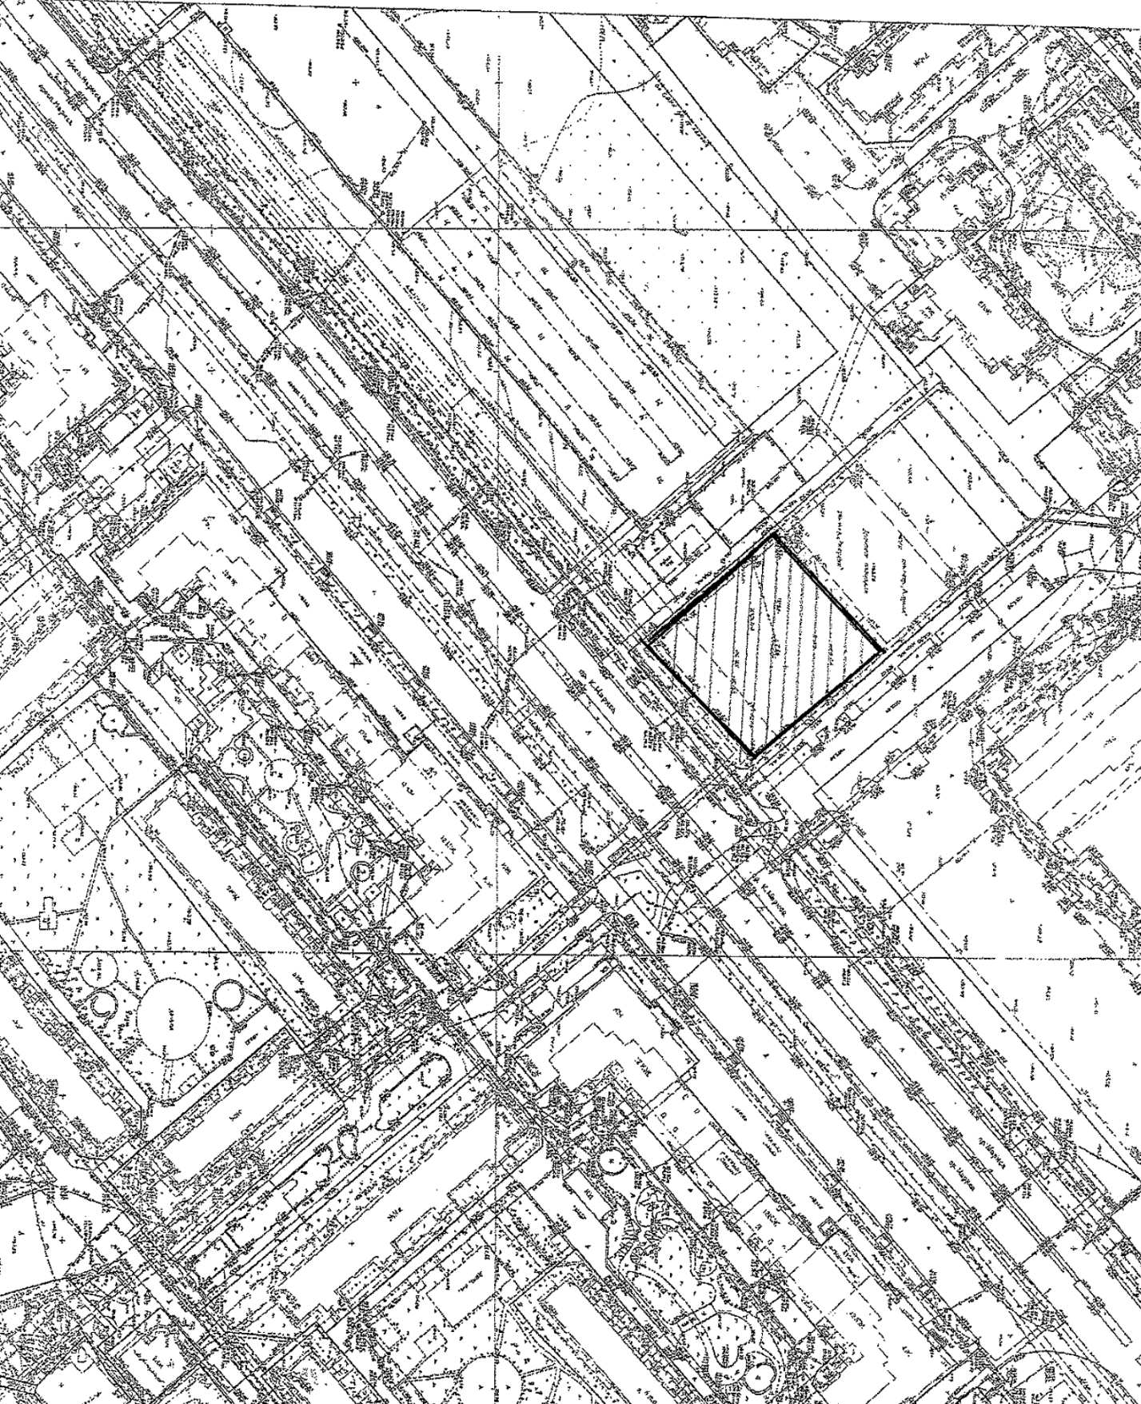

Масштаб 1:2000

